إجراءات الدراسة

خلية الجودة
30.05.2018
ريم الفول
1.0

قائمة المحتويات

مقدمة

في هذا العنصر سنتطرق إلى الجانب التطبيقي اي استخراج وتحليل الجداول ومناقشة الفرضيات.
- الفرضية الرئيسية

I-الفرضية الرئيسية
I

قمنا باختبار الفرضية الرئيسية التي تنص على: وجود علاقة ارتباطية بين استخدام وسائل الاتصال الجديدة ومستوى التوافق الاسري لدى الطلبة المبحوثين، بمعامل الارتباط بيرسون والذي كان يعادل 0.75. هذا ما يدل على وجود علاقة ارتباطية بين استخدام الوسائط الجديدة ومستوى التوافق الأسري لدى الطلبة الجامعيين عند مستوى الدلالة 0.01 أي أن الفرضية مثبتة.
تتفق هذه الدراسة مع دراسة أشرف جلال حسن (2009) ( ) وبركات عبد العزيز محمد(2014) ( ) واللتان أكدتا وجود علاقة ارتباطية بين نتائج تكنولوجيا الاتصال الحديثة والنظم الاجتماعية، وأن استخدام هذه التكنولوجيا خاصة الكمبيوتر والإنترنت في تزايد مستمر، وأصبح أفراد الأسرة يقضون وقتاً أطول معها، على حساب الأسرة، ووجوب وجود نسق قيمي وسلوكي لما تفرزه هذه الوسائط من آثار. كما أن دراسة قاسم رانيا محمد علي(2000) ( ) المشابهة لدراستنا، أثبتت أن كثرة استخدام الكمبيوتر يقلل من عملية التفاعل الاجتماعي للطفل خاصة من الجانب الأسري.
هذا ما يقودنا إلى وجود علاقة ارتباطية بين وسائل الاتصال الجديدة والتوافق الاسري وذلك من خلال النتائج المتحصل عليها في استمارة الاستخدامات ومقياس الوسائط الجديدة والتوافق الاسري كذلك، حيث يرى 58% من الطلبة أن الوسائط الجديدة أفادتهم من خلال التواصل المستمر مع أفراد أسرتهم خاصة في المناسبات والأعياد، والتعرف على أفراد جدد من العائلة. في حين نجد أنها أنجمت آثارا سلبية بداخل الاسرة بوجود نقص الحوار والتفاعل وضعف شبكة العلاقات الاجتماعية، وذلك من خلال الاستخدام المفرط لها أي وجود أفراد افتراضيين يفضل الطالب التواصل معهم، وهذا ما تترتب عنه العزلة، أي انعزال الفرد عن أسرته وبقائه في هذا الواقع الافتراضي الذي يلبي له حاجاته المختلفة كالترفيه، ومتابعة الأخبار، وتبادل المعلومات، والتواصل معهم، والشعور بالطمأنينة والأمن والاستقرار، والتي لا توفرها له الأسرة بشكل كاف.

- الفرضيات الفرعية

II-الفرضيات الفرعية
II

سنقوم باختبار الفرضيات التي تنصّ على: وجود فروق ذات دلالة إحصائية عند الطلبة المبحوثين في درجة تأثير استخدام وسائل الاتصال الجديدة على التوافق الاسري تعزى إلى متغيرات: السن، والجنس، ومكان السكن، والمستوى الأكاديمي. وذلك من خلال إثبات وجود أو عدم وجود هذه الفروق لكلّ متغيّر باستخدام الأساليب الإحصائية المناسبة.
H01: توجد فروق ذات دلالة إحصائية عند الطلبة المبحوثين في درجة تأثير استخدام الوسائط الجديدة على التوافق الاسري تعزى إلى متغير الجنس.

نلاحظ من خلال الجدول، وبتطبيق اختبار كا 2 على الجدول فإن (كا2 المحسوبة = 14.52) وهي اقل من قيمة كا 2 الجدولية ( كا 2 = 18.65) المنبئة بوجود علاقة فارقة بين المتغيرين تحت 1 درجة الحرية عند مستوى الدلالة ( 0.05)، إذن لا توجد فروق دالة إحصائيا بين كل من متغير الجنس والتوافق الاسري لدى الطلبة الجامعيين.
ويتعارض هذا مع دراسة صفاﺀ بنت جميل ﻋﺸﺭﻱ (2008)( ) والتي تقول أن لمتغير الجنس أثر على أفراد الأسرة، من خلال استخدامهم للهاتف الجوال، والحاسب والأنترنت، ومع دراسة سمير أحمد قنديل وآخرون (2013) ( ) والذين يؤكدون أن لمتغير الجنس، أثر كبير بداخل وخارج الأسرة. عكس دراسة عبد الكريم سعودي (2014) ( ) والتي تتوافق مع الدراسة الحالية، حيث تشير إلى عدم وجود فروق كبيرة بين متوسطي الذكور والإناث فيما يخص تأثير إدمان الفيس بوك على التوافق الأسري للطالب الجامعي. فقد يكون أثر الوسائط الجديدة على التوافق الأسري ناتج عن إدمان الجنسين على هذه الوسائط بنفس الإقبال والشغف، أي الاستخدام المفرط لها، وتبين لنا ذلك من خلال استمارة الاستخدام والتي أكدت أن 70% من عينة الدراسة(الطلبة) يستخدمون الوسائط الجديدة (هاتف ذكي، أو الحاسب اللوحي، أو الحاسوب الشخصي) وذلك لمدة تتجاوز ثلاث سنوات بمعدل ثلاث ساعات في اليوم.

  - Capture03

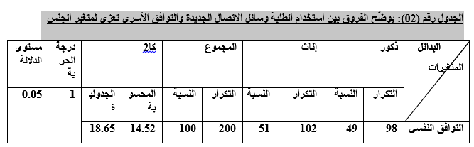

  - H02: توجد فروق ذات دلالة إحصائية عند الطلبة المبحوثين في درجة تأثير استخدام وسائل الاتصال الجديدة على التوافق الاسري تعزى إلى متغير السن.

بتطبيق اختبار كا 2 على الجدول فإن (كا2 المحسوبة = 50.85) وهي اقل من قيمة كا 2 الجدولية ( كا 2 = 97.31) المنبئة بوجود علاقة فارقة بين المتغيرين تحت 1 درجة الحرية عند مستوى الدلالة ( 0.05)، إذن لا توجد فروق دالة إحصائيا بين كل من متغير السن والتوافق الاسري لدى الطلبة الجامعيين.
وتتفق هذه النتيجة مع ما توصّلت إليه دراسة حلمي خضر ساري (2008) ( ) وهي دارسة مشابهة لدراستنا، والتي أكدت أن الشباب جميعهم يستخدمون الانترنت بوصفها وسيلة اتصال في حياتهم اليوميةـ بصرف النظر عن أعمارهم. عكس العديد من الدراسات، مثل دراسة صفاء بنت حسين جميل ﻋﺸﺭﻱ (2008) ( ) والتي اثبتت ﻭجود فروق دالة احصائيا بين سن أفراد عينتها ﻭعوامل استخدام الاسرة للجوال والأنترنت. مثلما هو الحال في دراسة إلهام بنت فريح بن سعيد العويضي (2004) ( ) ودراسة مريم قويدر (2012) ( ) ودراسة سهين sahin (2011) ( ).
وقد يعود ذلك إلى انتشار وسائل الاتصال الجديدة، وسهولة استخدامها من طرف كل شرائح المجتمع مهما كان سنهم، كما أن أغلبية الطلبة قرروا بنسبة 61% الزيادة في استخدام الوسائط الجديدة، هذا يقودنا إلى أن أغلب الطلبة لهم نفس خصائص الشباب، والتي تعتبر المرحلة التي يكون فيها الإنسان قادرا ومستعدا على تقبل القيم والمعتقدات والأفكار والممارسات الجديدة ومن خلالها يستطيع العيش في المجتمع والتفاعل مع الأفراد والجماعات ( ). فهي تمثل مرحلة الانبهار بكل ما هو جديد، خاصة وسائل الاتصال، ولهذا أصبحوا يوصفون بجيل الإبهام أو الجيل الرقمي نظرا لإقبالهم على التكنولوجيات الحديثة للاتصال والإعلام وتحكمهم فيها ( ). ويؤكد هذا أن أغلب الطلبة مهما كان سنهم يستخدمون الوسائط الجديدة بكثرة، ولوحظ ذلك من خلال امتلاك طالب واحد أكثر من وسيط مهما كان سنه. وعليه نستنتج أنّ الفرضية لم تتحقّق على مستوى هذا المتغير.

    - Capture04

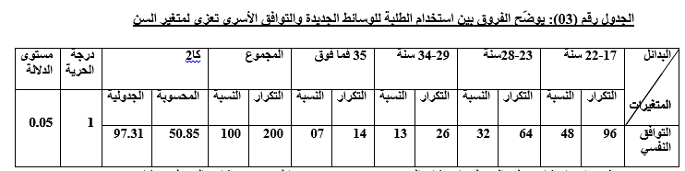

  - H03: توجد فروق ذات دلالة إحصائية عند الطلبة المبحوثين في درجة تأثير استخدام وسائل الاتصال الجديدة على التوافق الاسري تعزى إلى متغير مكان السكن.

بتطبيق اختبار كا 2 على الجدول فإن (كا2 المحسوبة = 51.02) وهي اكبر من قيمة كا 2 الجدولية ( كا 2 = 45.87) المنبئة بوجود علاقة فارقة بين المتغيرين تحت 2 درجة الحرية عند مستوى الدلالة ( 0.05)، إذن توجد فروق دالة إحصائيا بين كل من متغير مكان السكن والتوافق الاسري لدى الطلبة الجامعيين.
تتفق هذه الدراسة مع دراسة بورحلة سليمان (2008) ( ) عكس الدراسة المشابهة لدراستنا، وهي دراسة صفاء بنت حسين عشري (2008) ( ) والتي تثبت وجود ﻋﻼﻗﺔ ارتباطية سالبة بين نوع السكن وعوامل ﺇﻗﺒﺎل الأسرة للأنترنت. كما نلاحظ من خلال الجدول أعلاه أن الطلبة الماكثين في السكن الجامعي اقل تأثيرا بوسائل الاتصال الجديدة بالنسبة للتوافق الأسري، ويرجع ذلك لبعدهم عن الأسرة، وأنهم يستخدمون هذه الوسائل للتواصل مع الاسرة للاستفسار عن أحوالهم والاطمئنان عليهم فقط والدليل على ذلك أنه سوى %4.5 من عينتها يستخدمون الوسيط للتواصل مع الأسرة، وأن الدافع الأول للاستخدام هو التواصل مع الآخرين بنسبة 47% ، عكس الأفراد القاطنين مع أسرتهم الصغيرة والتي تسبب لهم عدة آثار سلبية مثل العزلة والتفكك الاسري، والدليل على ذلك أن 63% من عينتنا ترى أنه ليس للوسائط الجديدة دور في تطوير العلاقات الأسرية، وأن 75% منهم تناقشون معلومات ومضامين الوسائط مع أصدقائهم وليس مع أفراد اسرتهم، أي النقص في الحوار. نقول أن وسائل الاتصال الجديدة تغلغلت بداخل الاسر، وأخذت في عاتقها نسبة كبيرة من الاتصال الأسري، كما أصبحت ضرورة من ضروريات الحياة خاصة بالنسبة للطلبة، واكتسابها والادمان عليها ينجم عنها بالضرورة قلة التفاعل الأسري. ومن المنطقي أن يوجد أثر الوسائط الجديدة على التوافق الأسري يعزى لمتغير مكان السكن، لكون الطالب بإمكانه التفاعل مع افراد أسرته مهما كان مكان تواجده، لكون التكنولوجيا الجديدة كسرت الحواجز الزمكنية، ومن أهم سمات هذه الوسائط نذكر: ( )
- التفاعلية (l'interactivité): وتطلق هذه السمة على الدرجة التي يكون فيها للمشاركين في عملية الاتصال تأثير في أدوار الآخرين وباستطاعتهم تبادلها.
- اللاتزامنية (synchronisation): وتعني إمكانية إرسال الرسائل واستقبالها في وقت مناسب للفـرد المـستخدم، ولا تتطلب من المشاركين كلّهم أن يستخدموا النظام في الوقت نفسه.
- قابلية التحرك أو الحركية: (La Mobilité) تتجه وسائل الاتصال الجديدة إلى صغر الحجم مع إمكانية الاسـتفادة منهـا فـي الاتصال من أي مكان إلى آخر في أثناء تحرك مستخدمها.
- الشيوع أو الانتشار(L'ubiquité): ويعني به الانتشار المنهجي لنظام وسائل الاتصال الجديدة حول العالم وفي داخل كل طبقة من طبقات المجتمع، وكل وسيلة تظهر تبدو في البداية على أنها ترف ثم تتحول إلى ضرورة.
- الكونية (la mondialisation) : البيئة الأساسية الجديدة لوسائل الاتصال هي بيئة عالمية دوليـة حتـى تـستطيع المعلومات أن تتبع المسارات المعقدة تعقد المسالك التي يتـدفق عليهـا رأس المـال إلكترونياً عبر الحدود الدولية جيئة وذهاباً من أقصى مكان في الأرض إلى أدناه.

    - Capture05

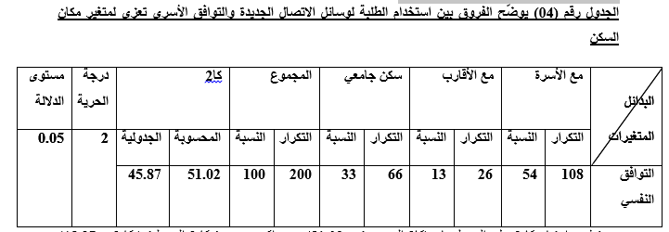

  - H04: توجد فروق ذات دلالة إحصائية عند الطلبة المبحوثين في درجة تأثير استخدام وسائل الاتصال الجديدة على التوافق الاسري تعزى إلى متغير المستوى الأكاديمي.

بتطبيق اختبار كا 2 على الجدول فإن (كا2 المحسوبة = 40.12) وهي اكبر من قيمة كا 2 الجدولية ( كا 2 = 36.52) المنبئة بوجود علاقة فارقة بين المتغيرين تحت 1 درجة الحرية عند مستوى الدلالة ( 0.05)، إذن توجد فروق دالة إحصائيا بين كل من متغير المستوى الأكاديمي والتوافق الاسري لدى الطلبة الجامعيين.
وهذا ما أكدته نتائج دراسة حلمي خضر ساري (2008) ( ) والدراستين المشابهتين لدراستنا، والمتمثلتين في دراسة بورحلة سليمان (2008) ( ) ، ودراسة خالد العمار (2014) ( ) والتي تنص على أنه هناك فروق ذات دلالة إحصائية بين إدمان الشابكة المعلوماتيـة والمستوى الدراسي لدى طلبة جامعة دمشق. عكس دراسة حنان بنت شعشوع الشهري (2013) ( )، ودراسة مسعودة هتهات (2014) ( ) حيث أثبتوا أن الوسائط الجديدة تستخدم من طرف جميع الافراد، على اختلاف مستوياتهم العقلية ( ).
ومن البديهي أن يتأثر التوافق الأسري بالمستوى التعليمي، حيث كلما زادت آفاق الفرد العلمية، زادت خبراتهم وكفاءاتهم. ومكنهم استخدام هذه الوسائل الاتصالية الجديدة من خلال توظيف هذه المعلومات والمعارف في نمط إيجابي. أي كلما ارتفع المستوى المعرفي والعلمي للطالب كلما سهلت عملية الاستخدام والتفاعل والتواصل في بيئته الأسرية. هذا ما يبين أن طلبة الماستر والدكتوراه أقل تأثرا بالوسائط الجديدة من جانب التوافق الأسري، وهذا راجع إلى ارتفاع مستوى وعيهم بدور الاسرة وقيمتها، مقارنة بطلبة الليسانس، كما أنها تستخدم الوسائط الجديدة لتلبية حاجاتها العلمة والمعرفية أكثر من الحاجات الأخرى (الشخصية والاجتماعية) بنسبة 42.5%. أي الاستخدام الغير المفرط لها وبالتالي لهم الوقت الكاف للتفرغ للقيام بواجباتهم الأسرية.

    - Capture06

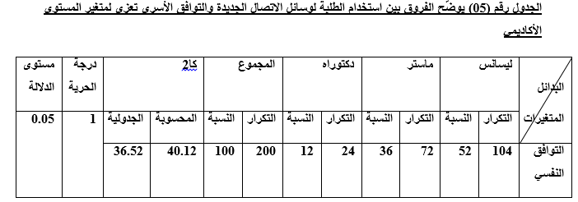

**
*
من خلال كل ما سبق ذكره يمكننا حصر نتائج الدراسة حسب فرضياتها كما يلي:
- هناك فروق دالة احصائيا بين الطلبة المستخدمين لوسائل الاتصال الجديدة من حيث التوافق الاسري (إثبات الفرضية الرئيسية)، وحسب الباحثة يكون التأثير سلبي على العلاقات الأسرية أكثر مما هو إيجابي.
- لا توجد هناك فروق دالة احصائيا بين الطلبة المستخدمين لوسائل الاتصال الجديدة تعزى لمتغير الجنس من حيث التوافق الاسري، وهذا راجع إلى انتشار الوسائط الجديدة في المجتمع من جهة، وإدمان الطلبة عليها ذكورا وإناثا من جهة أخرى. ويقودنا هذا إلى نفي الفرضية الثانوية الأولى.
- لا توجد هناك فروق دالة احصائيا بين الطلبة المستخدمين لوسائل الاتصال الجديدة تعزى لمتغير السن من حيث التوافق الاسري، أي نفي الفرضية الثانية الفرعية، وهذا ربما راجع إلى تداول الوسائط الجديدة وسهولة استخدامها من طرف كافة شرائح المجتمع مهما كان سنهم.
- توجد هناك فروق دالة احصائيا بين الطلبة المستخدمين لوسائل الاتصال الجديدة تعزى لمتغير السكن الجامعي من حيث التوافق الاسري، حيث تعد الوسائط الجديدة السبب الأول في عملية التفكك الأسري خاصة من الجانب الإتصالي، نستنتج أن الفرضية الثانوية الثالثة صحيحة.
- توجد هناك فروق دالة احصائيا بين الطلبة المستخدمين لوسائل الاتصال الجديدة تعزى لمتغير الجنس من حيث التوافق الاسري، أي كلما ارتفع مستوى الفرد كلما أصبح واع بدور الاسرة، واستخدم الوسائط الجديدة في الجانب الإيجابي أي الاستخدام السليم والغير المفرط لها، ويمكننا القول أن الفرضية الثانوية الأخيرة مثبتة.

